ACTA DE LA TERCERA REUNIÓN EXTRAORDINARIA 2017, DEL COMITÉ DE TRANSPARENCIA DE LA ADMINISTRACIÓN PORTUARIA INTEGRAL DE TUXPAN, S.A. DE C.V.

En la Ciudad y Puerto de Tuxpan de Rodríguez Cano, Veracruz, siendo las dieciséis horas del día 01 de febrero del 2017, en la Sala de Juntas de la Administración Portuaria Integral de Tuxpan, S.A de C.V., en adelante APITUX, ubicada en Carretera a la Barra Norte km 6.5, Colonia Ejido la Calzada, C.P. 92800; se reunieron los CC. Lic. Jaime Bruno Rosete Banda, Titular de la Unidad de Transparencia, Lic. Jorge Pedro Velasco Oliva, Titular del Órgano Interno de Control en la APITUX y Lic. Valeria Pancardo Cazares, Coordinador de Archivos, Integrantes del Comité; todos Servidores Públicos de la APITUX; bajo el siguiente orden del día: ---------------------------------------------------------------------------------------------------------------------------------------------------------------------------------------------------------------------------DESARROLLO DE LA SESIÓN-------------------------------------
1.- LISTA DE ASISTENCIA.
2.- APROBACIÓN DEL ORDEN DEL DÍA.
3.- REVISIÓN DE LA INFORMACIÓN RESERVADA Y VERSIONES PÚBLICAS DE LA DOCUMENTACIÓN QUE DA ATENCIÓN A LA SOLICITUD DE INFORMACIÓN 0917500008116.
4.-ASUNTOS GENERALES.
5.- CLAUSURA DE LA REUNIÓN.
--------------------------------------------ACUERDOS----------------------------------------------------
I.- LISTA DE ASISTENCIA.-------------------------------------------------------------------------------
El Titular de la Unidad de Transparencia hizo del conocimiento de los integrantes del Comité de Transparencia e invitada, que a las dieciséis horas del día 01 de los corrientes, se llevaría a cabo la reunión.

Se procedió al pase de lista de asistencia verificándose que hubiera quórum. ANEXO UNO
II.- APROBACIÓN DEL ORDEN DEL DÍA.---------------------------------------------------------------------
Acto seguido se dio lectura del orden del día, el cual fue aprobado por los presentes.
III.- REVISIÓN DE LA INFORMACIÓN RESERVADA Y VERSIONES PÚBLICAS DE LA DOCUMENTACIÓN QUE DA ATENCIÓN A LA SOLICITUD DE INFORMACIÓN 0917500008116.
Prosiguiendo, el Titular de la Unidad de Transparencia, pone a la vista de los integrantes del Comité, las respuestas que dan atención a la solicitud de información, mismas que se adjuntan.
CONSIDERANDOS
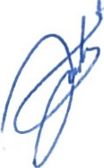
PRIMERO.- El Comité de Transparencia es competente para conocer del presente asunto, con fundamento en lo que, para tales efectos que señala el artículo 44 y 103 de la Ley General de Transparencia y Acceso a la Información Pública.

SEGUNDO. El Comité, procede a revisar la documentación que fue sujeta a clasificar como reservada:
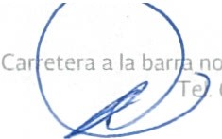

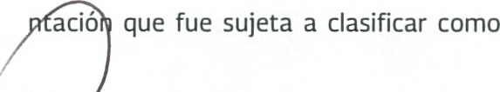

• Con la publicidad de la información solicitada podría causar un daño a la libre deliberación del Juez de Distrito que conoce del juicio de garantías en comento.

• Con la difusión se vería perjudicada la conducción del juicio de amparo mencionado, en tanto que se vulneraría la suspensión definitiva dictada por un Juez Constitucional. y en caso de violar dicha determinación, este Instituto incurriría en responsabilidad penal y administrativa por incumplir la determinación de una autoridad federal jurisdiccional. (sic)

TERCERO. El Comité, procede a revisar la documentación que fue sujeta a clasificar como confidencial:

1.- Versión publica de convenio modificatorio de fecha 17 de octubre de 2014, al Contrato de Cesión Parcial de Derechos y Obligaciones celebrado con Terminal Marítima de Tuxpan, S.A. de C.V.

El comité considera procedente la versión pública de los documentos, por haberse eliminado información confidencial de carácter comercial; cuota unitaria por rango de TEUS y por toneladas. así como el volumen mínimo que pretende mover el cliente por año.Con fundamento en el art.Art. 116, de la Ley General de Transparencia y Acceso a la Información Pública.

Aplicación de la Prueba de daño (art. 104): La divulgación de la misma, se podría causar el siguiente daño:

• Con la divulgación se vulnerarla información que se encuentra relacionada con la actividad preponderante comercial del cesionario Terminal Marítima de Tuxpan, S.A. de C.V.

• Con la publicidad de la información solicitada podría causar un daño cesionario Terminal Marítima de Tuxpan, S.A. de C. V., se daría a conocer posibles empresas de su ramo.

• Con la difusión se perjudicaría al cesionario Terminal Marítima de Tuxpan. S.A. de C.V.. ocasionando un posible detrimento a dicha empresa en el ámbito comercial competitivo, ya que podrían elevar o disminuir precios ofertados en el puerto o volúmenes, generando una competencia desleal frente a otras empresas del mismo ramo, además que la empresa Terminal Marítima de Tuxpan. S.A. de C.V. solicitó que dicha información se resguardara como confidencial, luego entonces se podría incurrir en responsabilidad.
RESOLUTIVOS

El Comité de Transparencia resuelve:

PRIMERO.- Por lo motivos expuestos en el considerando SEGUNDO. el Comité de Transparencia, aprueba la respuesta que dan atención a la solicitud de información 0917500008116.


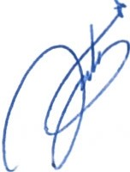
SEGUNDO. Así mismo. Se instruye a la Unidad de transparencia, para el efecto que notifique al Ciudadano Solicitante la presente Acta de comité de transparencia.

V.- ASUNTOS GENERALES.---------------------------------------------------------------------------------------------------------------------------------------------------------------------------------------------------------
No habiendo más asuntos generales a tratar, se procede.
VI.- CLAUSURA DE LA REUNIÓN.--------------------------------------------------------------------------------------------------------------------------------------------------------------------------------------------------
Siendo las quince horas con quince minutos del mismo día de su celebración, y no habiendo otro asunto que tratar, se da por concluida la presente reunión, dando fe de la misma. CONSTE-. Firmas y Rúbricas.-------------------------------------------------------------------------------------------------------------------------------------------------------------------------------------------------------------------------------
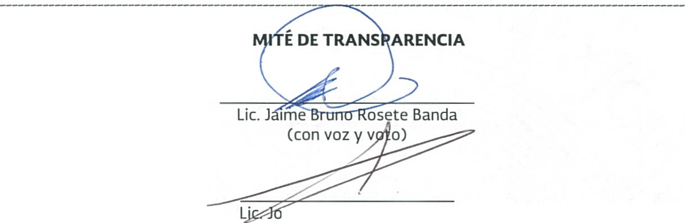

Li. Jorge Pedro Velasco Oliva
(con voz y voto)

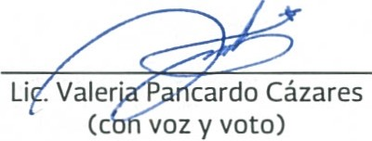

LISTA DE ASISTENCIA COMITÉ DE TRANSPARENCIA
Lugar: Sala de Juntas de la Administración Portuaria Integral de Tuxpan S.A. de
C.V.

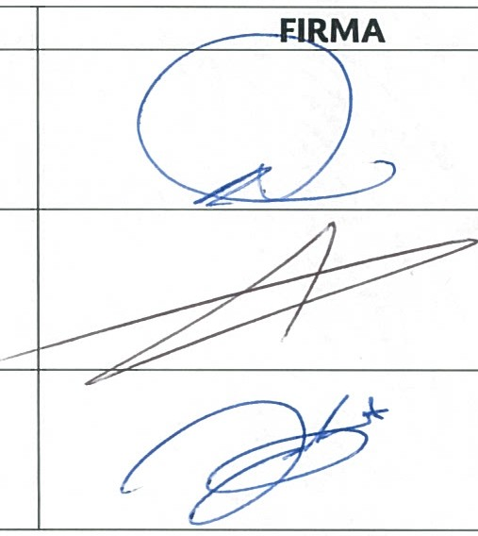
01de febrero del 2017

NOMBRE

Lic. Jaime Bruno Rasete Banda Lic. Jorge Pedro Velasco Oliva Lic. Valeria Pancardo Cázares

